情系困难群众 传递组织温情
滴流磴村低保户孙涛，因丈夫不幸去世，家中没有稳定的收入来源，加之独自抚养两个正在求学的孩子，教育支出让本就拮据的家庭雪上加霜，家庭的重担全部压在一人肩上，经过实地了解其日常生活状况，滴流磴村对其开展了慰问，以实际行动传递关怀与温暖。
在走访慰问活动中，村书记向孙涛同志送上慰问金并致以节日问候和深切关怀。村书记详细询问了她近期的身体状况、家庭日常开支以及孩子们在学校的表现，了解其低保待遇落实情况，并对她多年来坚强面对生活困境、独自撑起一个家的精神表达了由衷的敬意。村书记表示，党组织始终是她的坚强后盾，要保持积极乐观的心态，坚定生活信心，有困难及时向集体反映。

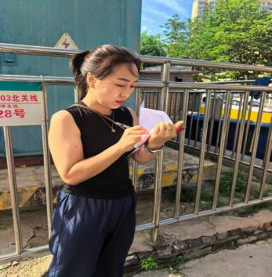

此次走访慰问，不仅给予了低保户党员物质上的帮助，更带去了精神上的慰藉。下一步，滴流磴村党支部将持续关注困难党员及群众的生活状况，精准落实各项帮扶政策，切实为群众排忧解难，不断增强基层党组织的凝聚力和向心力。

